Вариант 2

Задание 1: Найти сумму кубов и количество всех чисел в диапазоне от 1 до 100 кратных 6. Составить ГСА и программный код. Задание выполнять только при помощи оператора do…while.
Задание 2: Записать арифметическое выражение на языке С++
15 б.
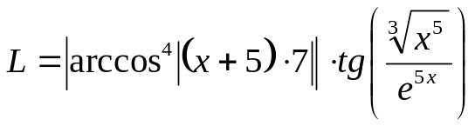
5 б.
Задание 3: Найти ошибки в тексте программы и исправить ее. Записать правильный вариант программы.
...
double i,y,b=2.25;
for(i=-5,i=12,i+=.25)
{
y=cos(log(i+10)-b);
cout<<"i= "<<i<<<'\t'<<"y= "<<y<<endl;
}
10 б.
...
Задание 4: Составить алгоритм и программу вложенных циклов (1-ю переменную считать переменной внешнего цикла). Внешний цикл выполнить через оператор for, внутренний – через do…while.
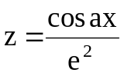 при -π ≤ x ≤ π, ∆x = π/5; при 2 ≤ a ≤4, ∆a =0,2
30 б.
Задание 5: Составить ГСА и программный код
G=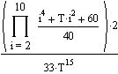
30 б.
при Т=9
Задание 6: Пояснить

- цикл (дать определение)
- цикл с предусловием (привести пример операторов)
- глобальная переменная (понятие и пример)
- инициализация двух переменных вещественного типа (привести пример)
10 б.

